Система информации об опасности
при перевозке опасных грузов.

Одним из основных факторов, влияющих на безопасную перевозку опасных грузов, является система информации об опасности при перевозке опасных грузов. Поэтому хотелось бы напомнить субъектам хозяйствования о данном факторе безопасной перевозки опасных грузов.
Система информации об опасности (далее – СИО) – это система, оповещающая об опасности при движении автомобильного транспортного средства с опасными грузами, а также определяющая первоочередные (экстренные) мероприятия по ликвидации последствий аварий и инцидентов в случае их возникновения при перевозке опасных грузов.
СИО включает в себя следующие элементы:
- Табличка оранжевого цвета для обозначения транспортных средств, перевозящих опасные грузы, согласно приложению 5 Правил (Рисунок 1).

Рисунок 1 –Табличка оранжевого цвета
Сами таблички должны быть легко читаемы, должны быть съёмными или закрывающимися. Таблички должны располагаться спереди и сзади транспортного средства, перпендикулярно его продольной оси, не закрывая номерных знаков и внешних световых приборов, а также не выступать за габариты транспортного средства.
- Письменные инструкции (Рисунок 2) согласно подразделу 5.4.3.4 приложения А к Соглашению о международной дорожной перевозке опасных грузов (далее - ДОПОГ).
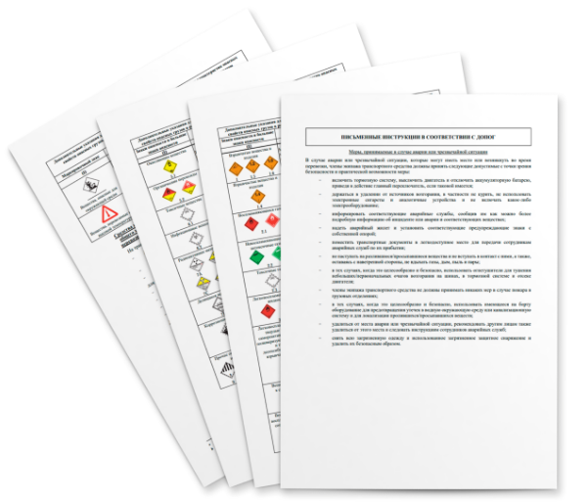
Рисунок 2 –Письменные инструкции
На случай аварийной ситуации, которая может возникнуть во время перевозки опасного груза, в кабине транспортного средства (у водителя) должны быть письменные инструкции, содержащие сведения о мерах, принимаемых в случае аварии, инцидента или иной чрезвычайной ситуации при перевозке определенного опасного груза. Эти инструкции передаются перевозчиком водителю транспортного средства для ознакомления до начала перевозки опасных грузов.
- Информационную карточку (Рисунок 3) для расшифровки идентификационного номера опасности, указанного на табличке оранжевого цвета, согласно приложению 6.
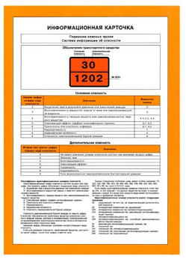
Рисунок 3 –Информационная карточка
- Специальную окраску и надписи на транспортных средствах (цистернах).
Кузова транспортных средств, цистерны, прицепы и полуприцепы-цистерны должны быть окрашены в установленные для перевозимых грузов цвета, предусмотренные конструкторской документацией.
- Знаки опасности, маркировочные знаки (Рисунок 4).
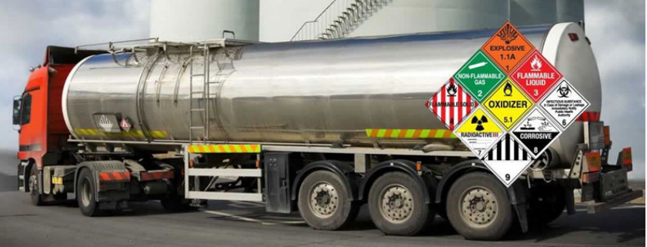
Рисунок 4 –Знаки опасности
При перевозке опасных грузов в контейнере на внешней стороне его должны быть нанесены большие знаки опасности, аналогичные знакам опасности на упаковках. На боковых сторонах и сзади цистерн должны быть размещены большие знаки опасности, соответствующие перевозимому опасному грузу и, при необходимости, маркировочный знак вещества, опасного для окружающей среды, маркировочный знак перевозки груза при повышенной температуре.
6. Маркировку, характеризующую транспортную опасность на упаковках.
Данная маркировка включает в себя знаки опасности, манипуляционные знаки (приложение 4 к Правилам), № ООН и надлежащие отгрузочные наименования опасных грузов.
7. Включение проблескового маячка оранжевого цвета.
Включение проблескового маячка оранжевого цвета требуется всегда при перевозке опасного груза. При этом следует помнить, что запрещается движение порожней неочищенной автоцистерны с не включенным проблесковым маячком, а также маячок оранжевого цвета, установленный на транспортном средстве, не дает преимущества в движении и служит для привлечения внимания и предупреждения участников дорожного движения о возможной опасности.
8. Включение ближнего света фар.
При движении на транспортном средстве, перевозящем опасные грузы, включение фар ближнего света является обязательным, независимо от времени суток, погодных условий, скорости движения, состояния дороги и других факторов.
Организация всех эти требований возлагается на перевозчика, грузоотправителя и грузополучателя.
Таким образом, при соблюдении требований системы информации об опасности, а также при соблюдении других мер безопасности, значительно снизится количество инцидентов, аварий и других чрезвычайных происшествий при перевозке опасных грузов.
Поэтому всем перевозчикам, грузоотправителям и грузополучателям необходимо на ряду с остальными условиями безопасной перевозки опасных грузов, обратить внимание на систему информации об опасности при перевозке опасных грузов.

Государственный инспектор
Могилевского областного
управления Госпромнадзора Д.С.Папкова

